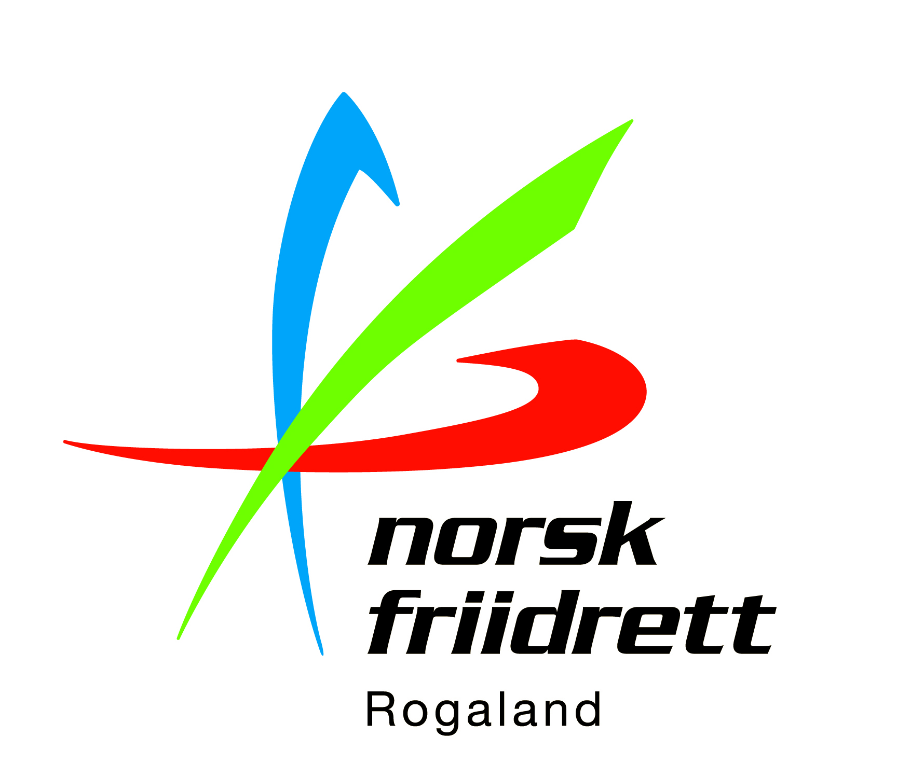
Til klubber og lag i Rogaland Friidrettskrets
TERMINLISTEMØTE 22. oktober 2019 kl 1900 – (merk tidlig dato!)
Rogaland Friidrettskrets inviterer til årets terminlistemøte. Terminlisteforhandlingene starter umiddelbart etter at daglig leder har ønsket velkommen.
Ingen er tjent med stevnekollisjoner, og klubbene oppfordres til å bruke møtet til å finne løsninger til beste for alle parter. Dersom klubbene ikke blir enige seg imellom kan kretsstyret flytte arrangementet for å unngå uheldige stevnekollisjoner.
Arrangement for 2020 må sendes til rogaland@friidrett.no innen 15. oktober slik at utkast til terminlisten for Rogaland Friidrettskrets kan sendes ut i forkant av møtet.
Sted: Radlastovå – Sandnes Idrettspark
Dato: Tirsdag 22. oktober 2019
Kl.: 1900 –

Saker:
- Velkommen ved Daglig leder og litt generell informasjon fra kretsen
- Terminlisteforhandlinger 2020
- Eventuelt

Enkel bevertning.
Påmelding innen 17. oktober 2019 til rogaland@friidrett.no. Vel møtt!
Sportslig hilsen
Signe Emilsen
Daglig leder Rogaland Friidrettskrets

